Woche vom 28.-01.09.2023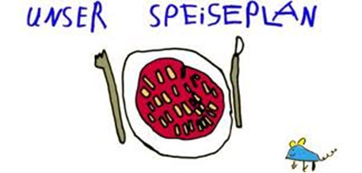

Woche vom 28.-01.09.2023

Montag:

Fischstäbchen, Püree, Mais

Dienstag:

Pizza

Mittwoch:

Rührei, Rösti, Möhren

Donnerstag:

Hähnchen, Pommes, Erbsen

Freitag:

Vollkornnudeln mit Süßkartoffelsoße

Frühstück und Mittagessen je 3,00 Euro

